1-комн. кв. на длительный срок (от года)  Москва, район Марфино, Гостиничная ул., 5  Метро: Окружная, 3 мин. пешком  80 000 ₽ в месяц  1 мес. предоплата + депозит, комиссия 100%  Общая информация: Этаж: 3 / 5 Общая площадь: 30.0 м² Площадь комнат: 22 м² Жилая площадь: 22.0 м² Площадь кухни: 4.0 м² В квартире: Кухонная мебель Мебель Холодильник Можно с животными Можно с детьми Телевизор Стиральная машина Балкон Телефон | 15 мая, 10:03
Представитель: Представитель: ID 115740430
Просьба агентам не звонить. По какой-то причине этот агент не готов сотрудничать с другими агентами.
- Оперативный показ, ЗАСЕЛЕНИЕ В ДЕНЬ ПРОСМОТРА.
- Собственник будет на просмотре и подписании договора.
- Уважаемые наниматели, ВНИМАНИЕ! Каждое животное обговаривается в индивидуальном порядке!
- Уважаемые наниматели, ВНИМАНИЕ! ДЕТИ дошкольного возраста обговариваются в индивидуальном порядке !
Отличные двухуровневые аппарты по отличной цене. Великолепный вид из окна. Холодильник, телевизор, встроенная кухня, Интернет, Wi-Fi. Рядом есть все магазины, аптеки, школа, детский сад. Метро в пешей доступности.
Сдаём на длительный срок.
При взаимной симпатии залог разбивается на два месяца!
У собственника могут быть дополнительные пожелания к жильцам.
Телефоны: +7 966 056-10-52, +7 985 612-64-92
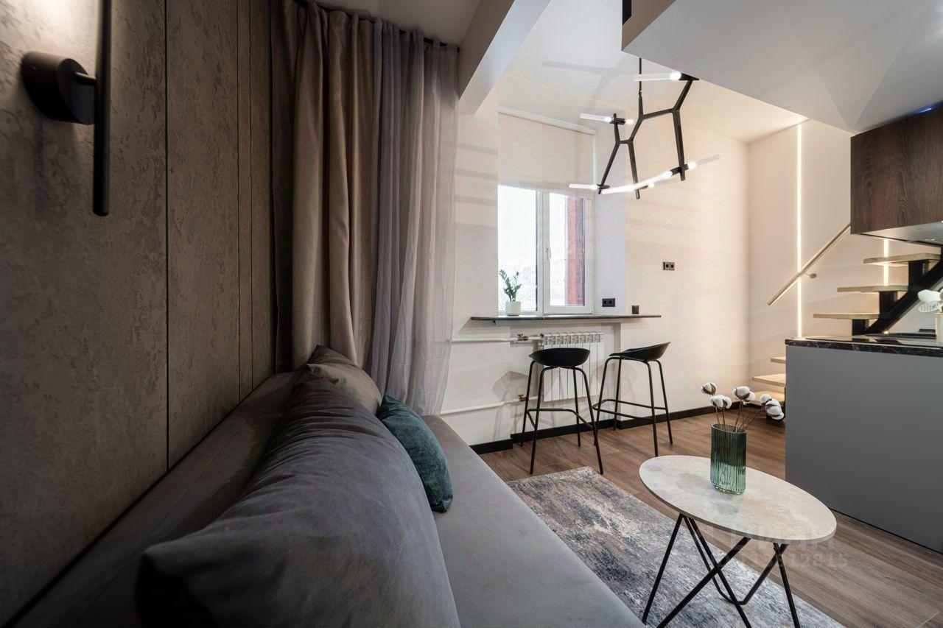 | 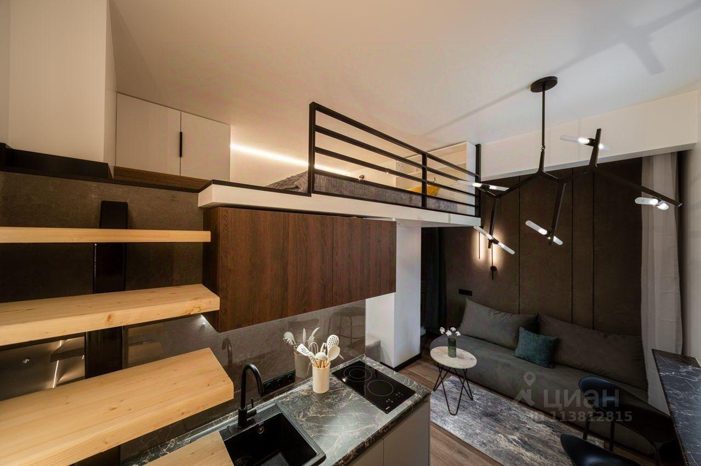
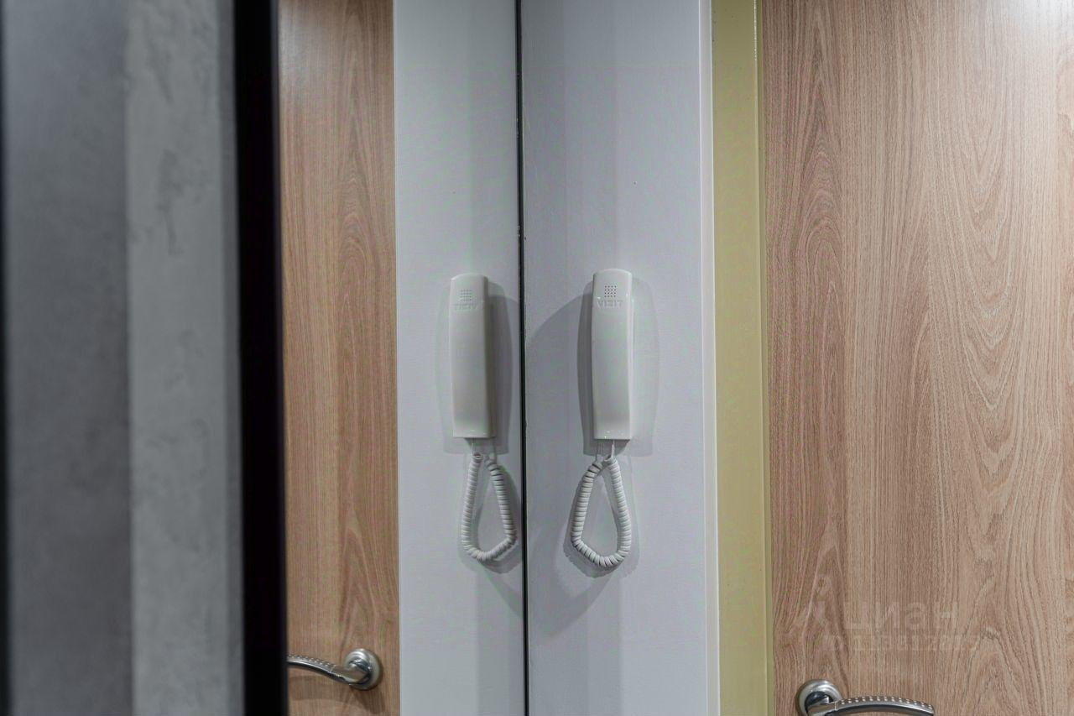 | 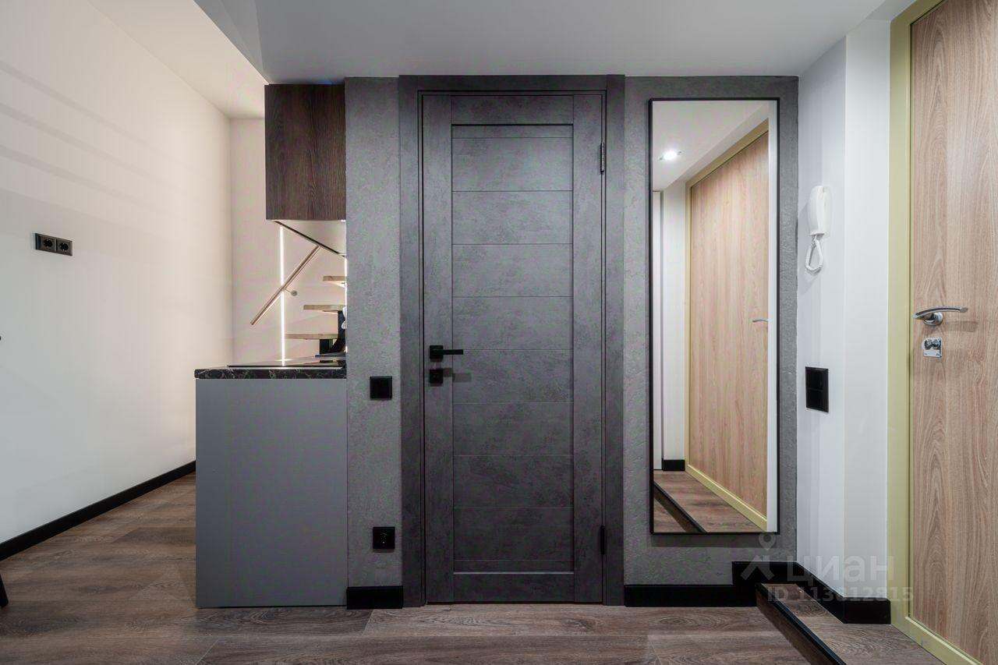
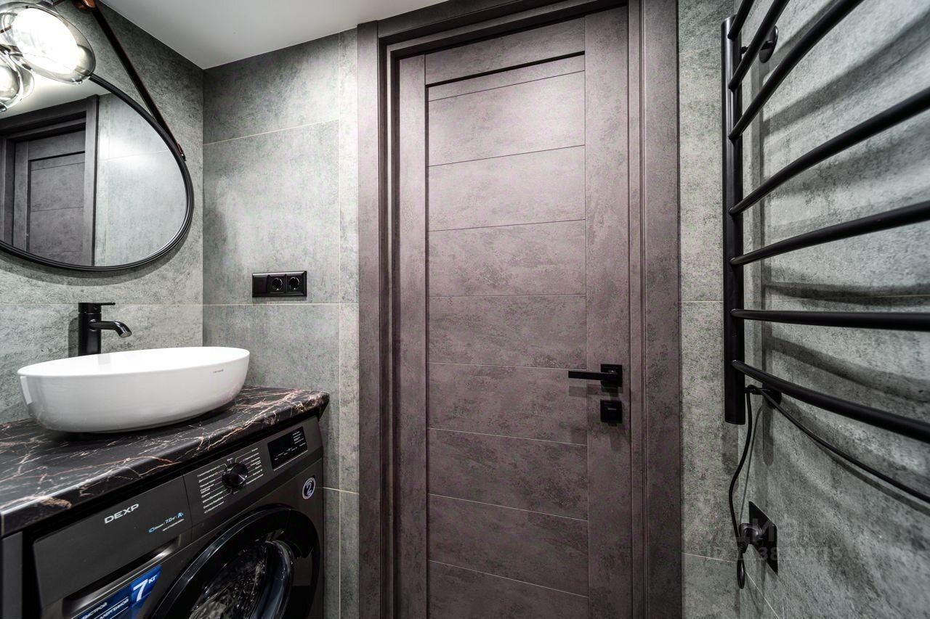 | 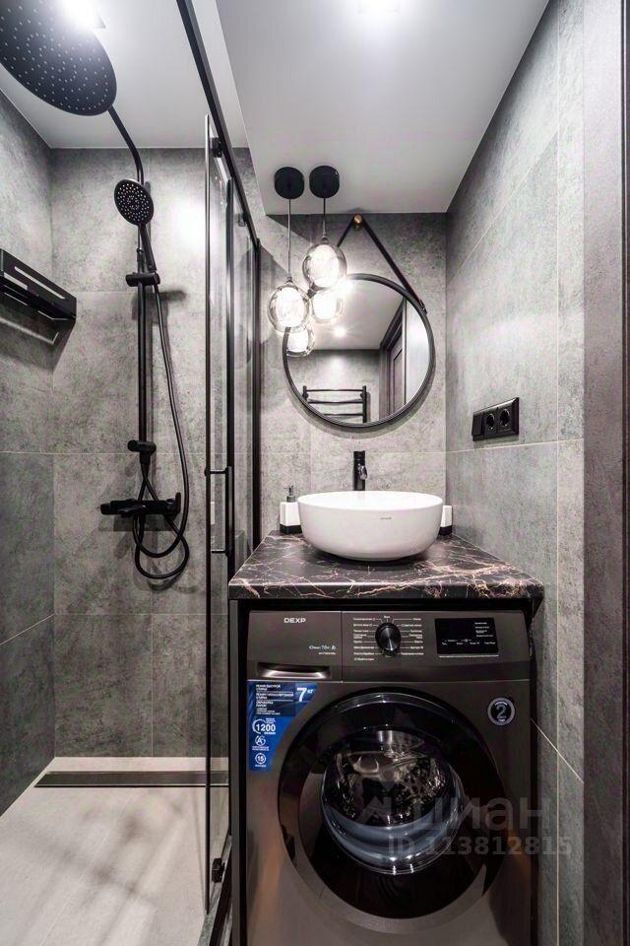
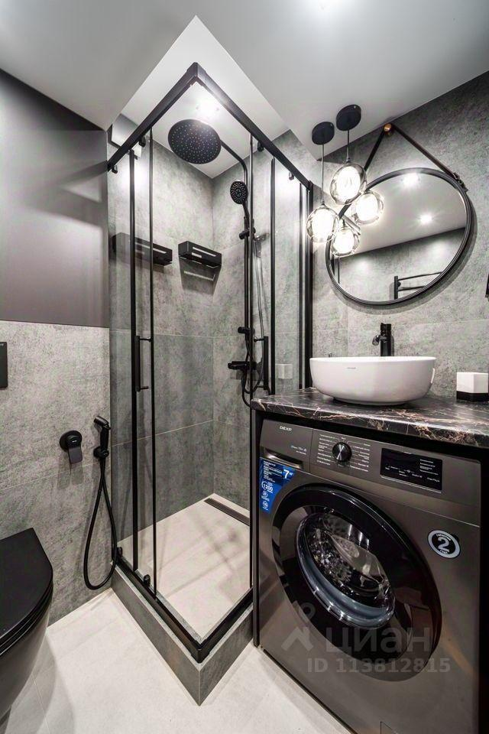 | 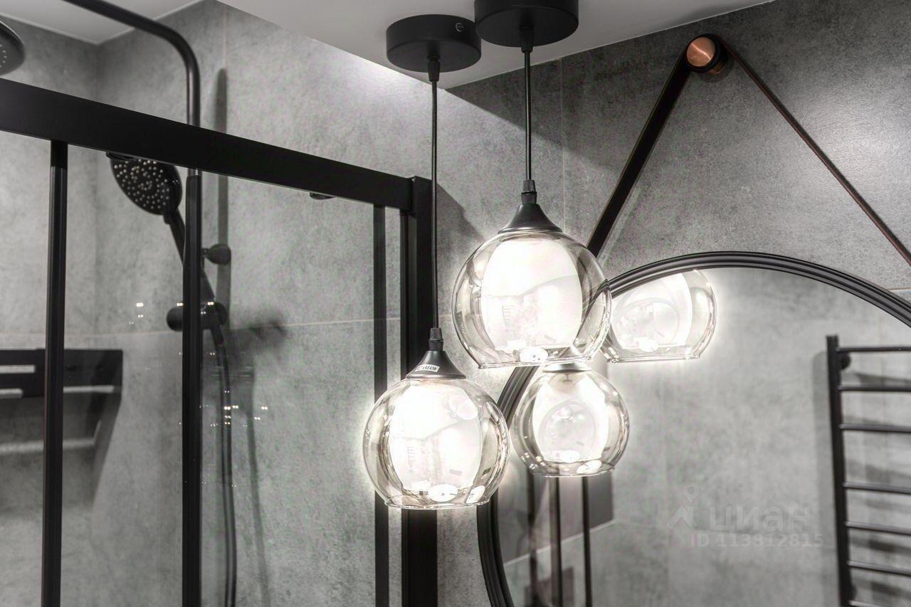
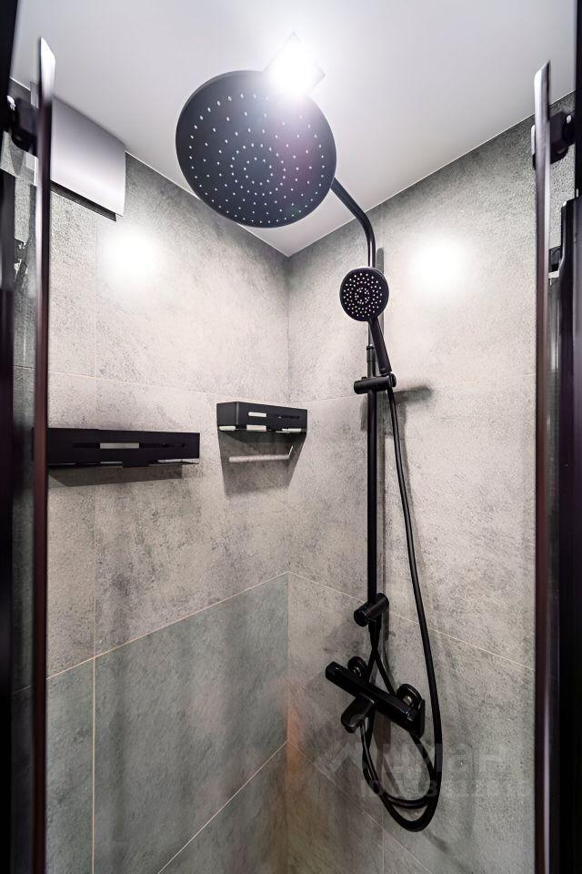 | 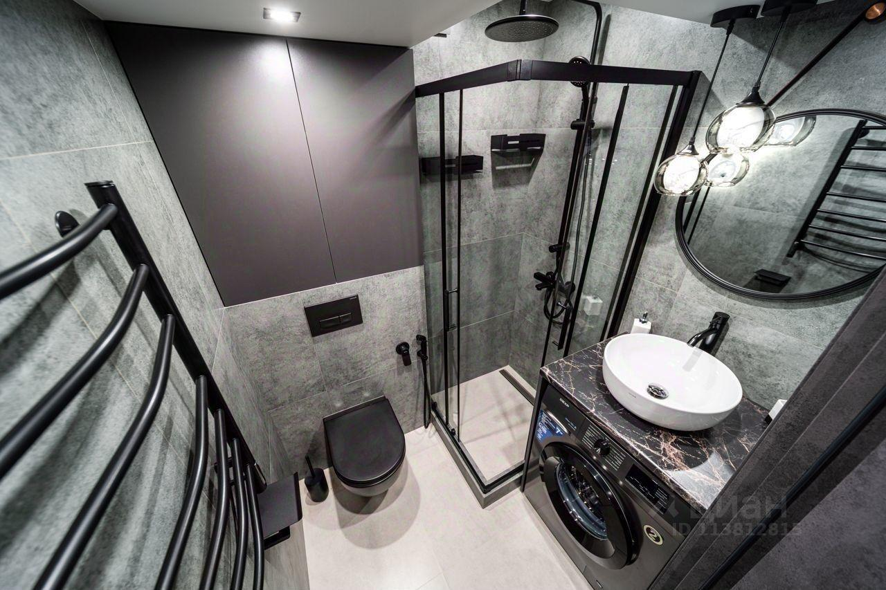
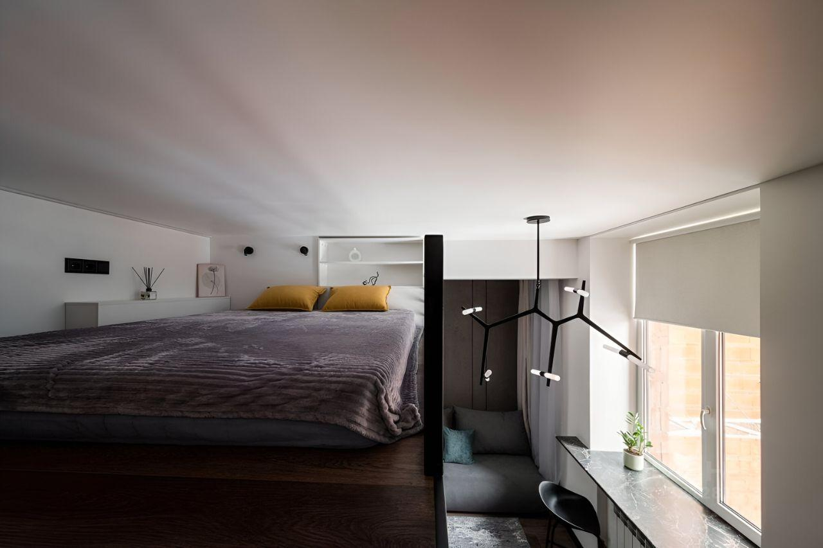 | 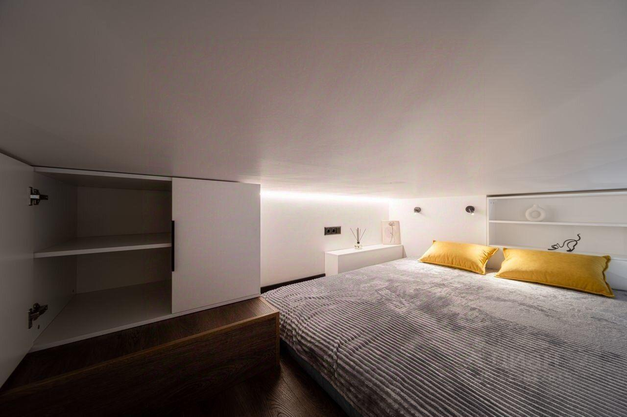
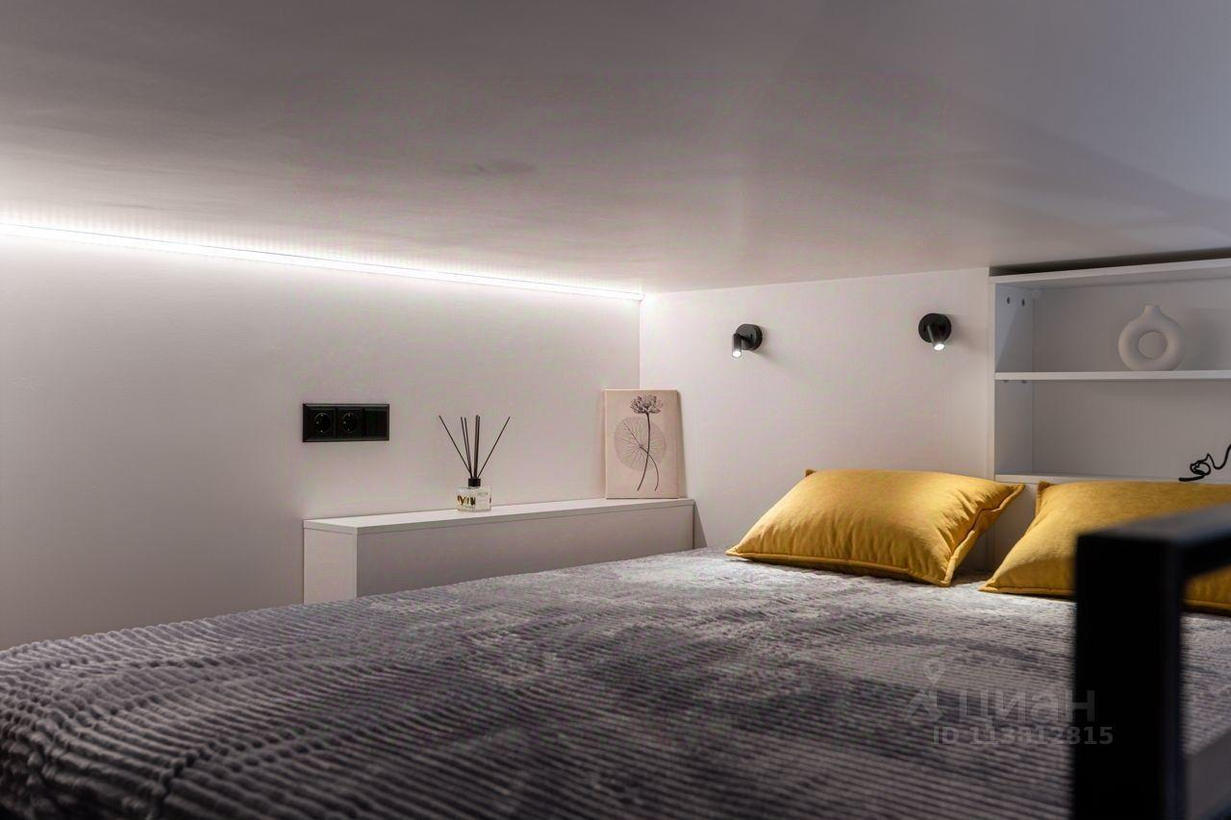 | 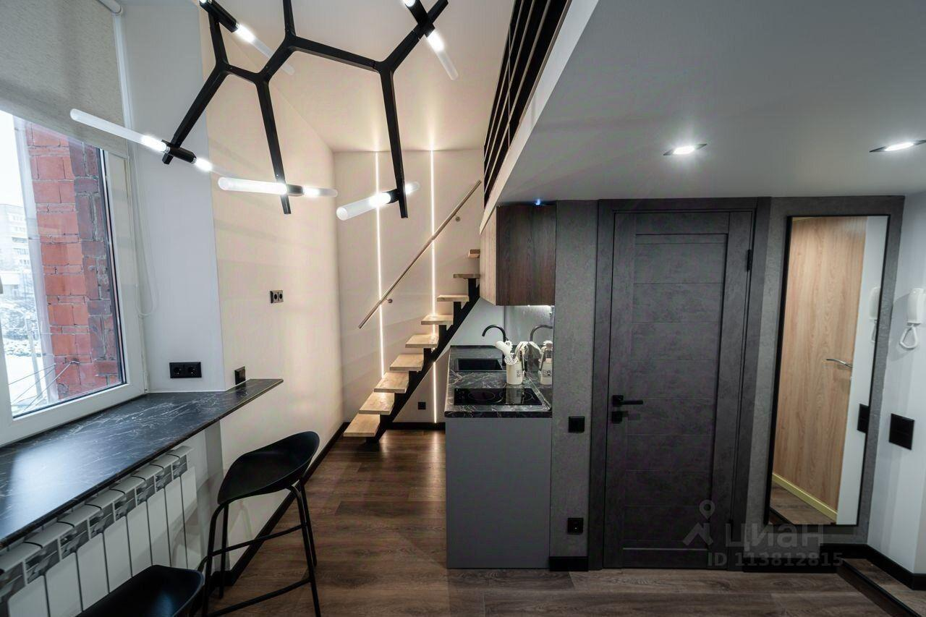
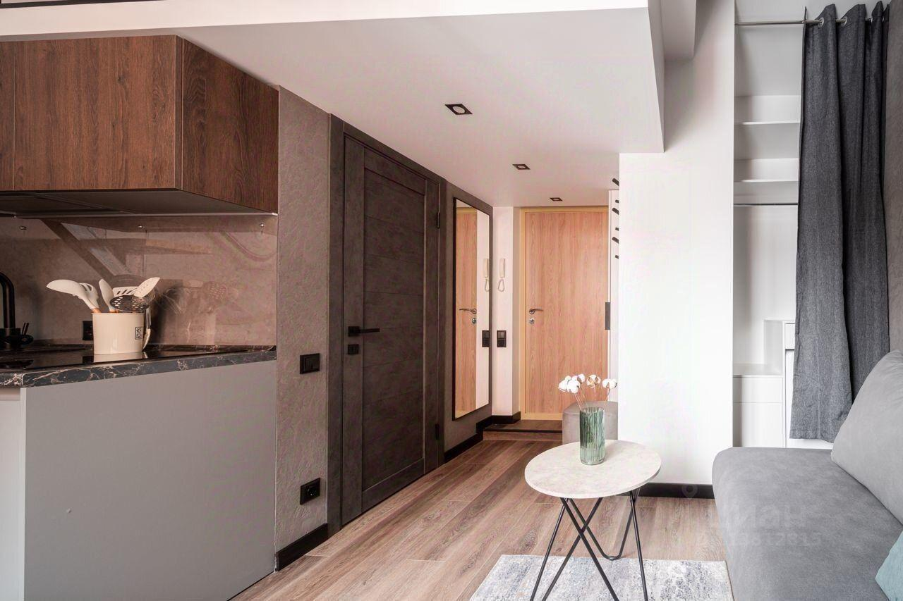 | 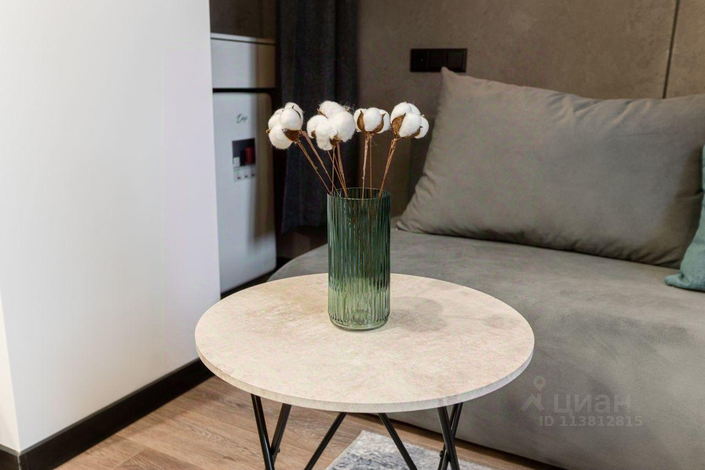
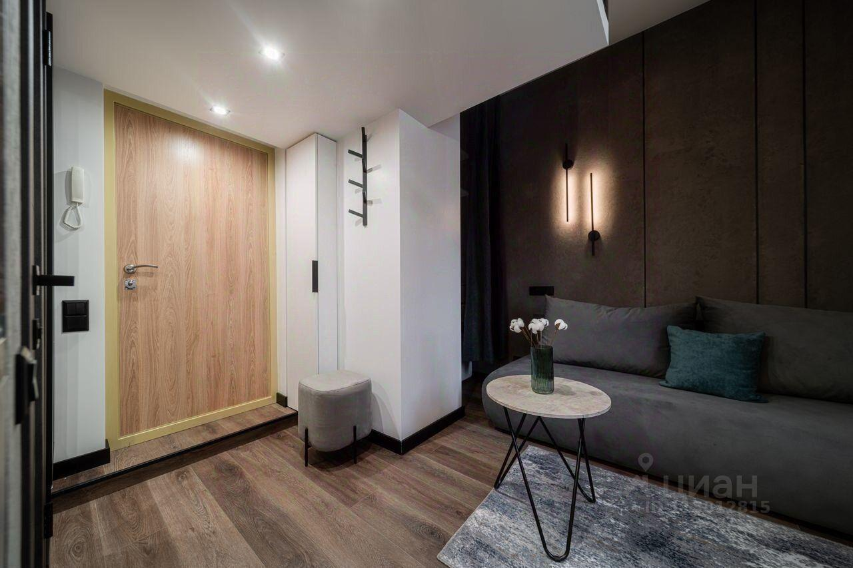 | 